Procedimiento para Cobro de Ventas

Al momento de realizar el cobro de una venta se encontrará con la siguiente pantalla:

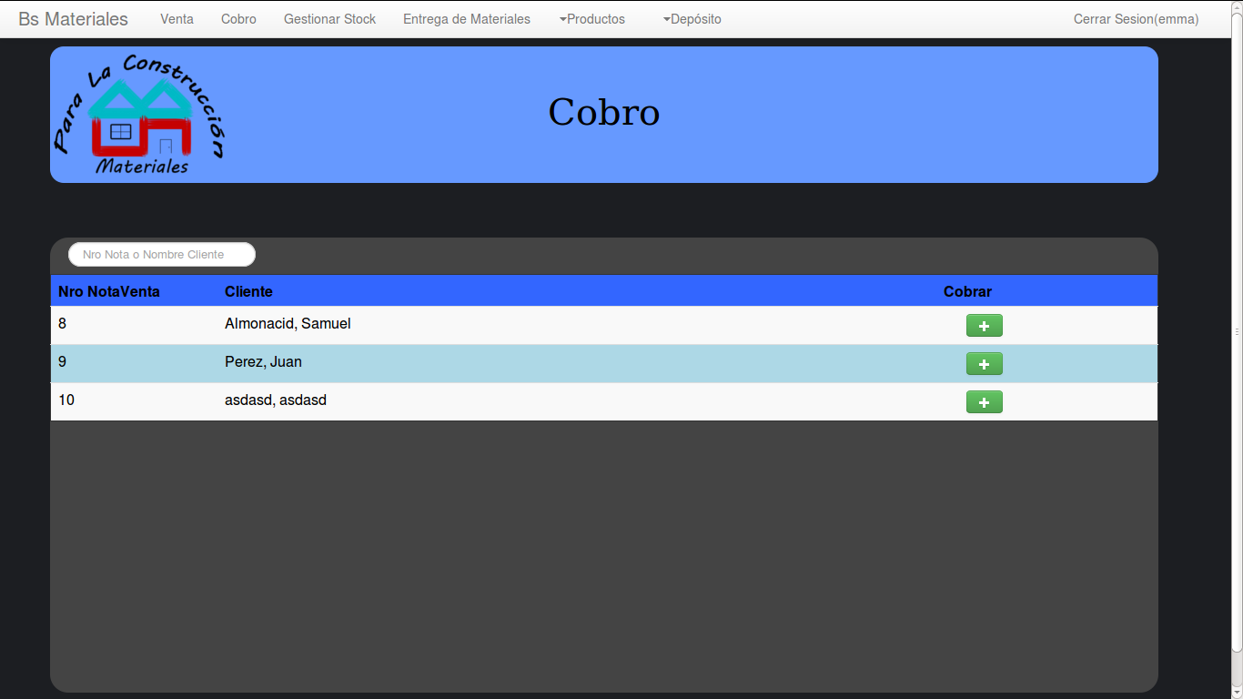

Se observará un listado con todas las Notas de Venta que se encuentran actualmente en el sistema sin haber sido cobradas, donde se visualiza el número de nota y el nombre y apellido del cliente que realizo la compra.
Se cuenta con un campo vacío que se encuentra arriba del listado en el cual se puede colocar tanto el número de la Nota de Venta como el nombre (o parte del nombre) del cliente para poder filtrar y localizar la Nota de Venta con mayor facilidad en los casos donde se cuenta con una gran cantidad de las mismas como se indica a continuación.

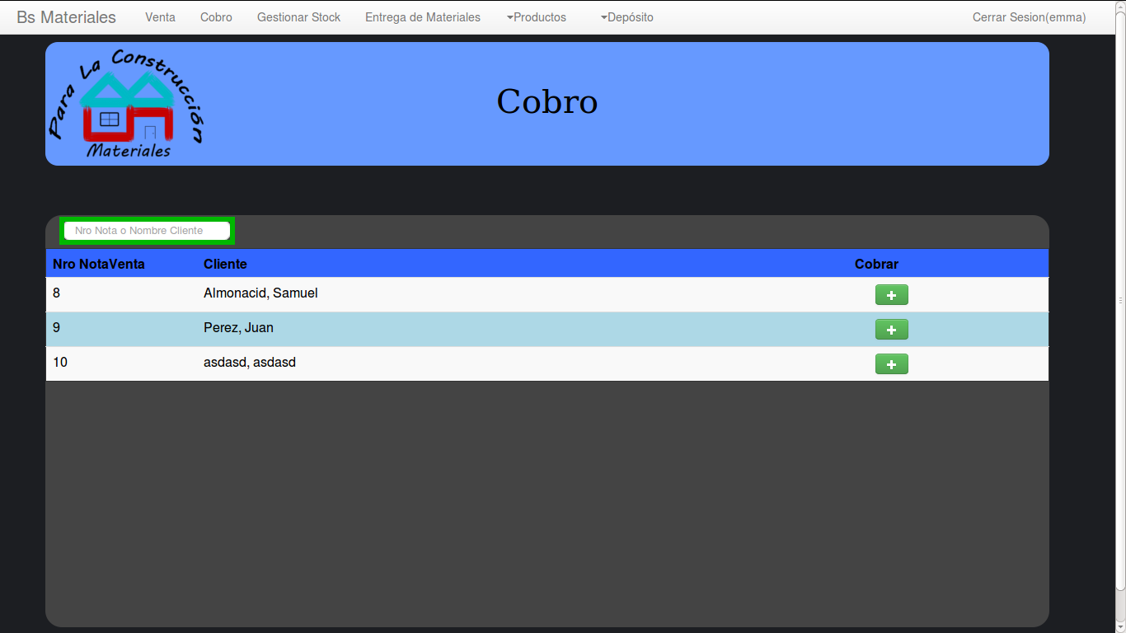
Una vez que se encuentra la Nota de Venta que se desea cobrar se debe hacer clic sobre el botón con el símbolo (+) que se encuentra hacia la derecha sobre la misma fila de la Nota de Venta deseada, como se indica a continuación.

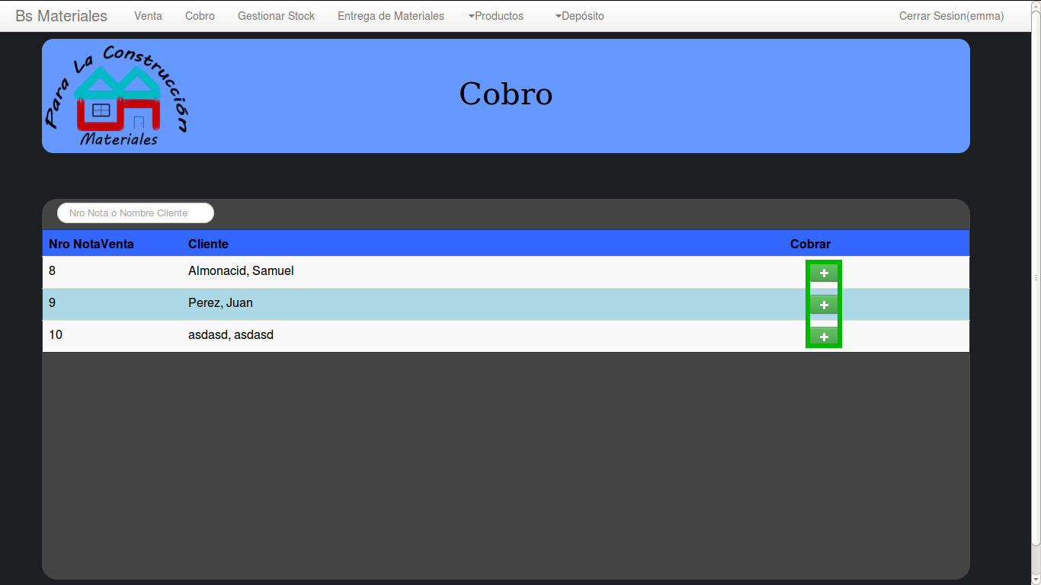

Aparecerá un recuadro donde se debe seleccionar la forma de pago (efectivo, tarjeta de crédito, tarjeta de débito) y el monto total a pagar.

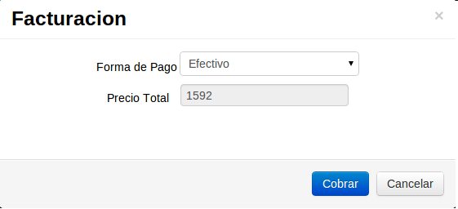

Para finalizar el cobro de la venta se debe hacer clic en el botón Cobrar. Una vez finalizado el cobro se devuelve una Factura la cual puede ser impresa o guardada según lo desee el usuario.

